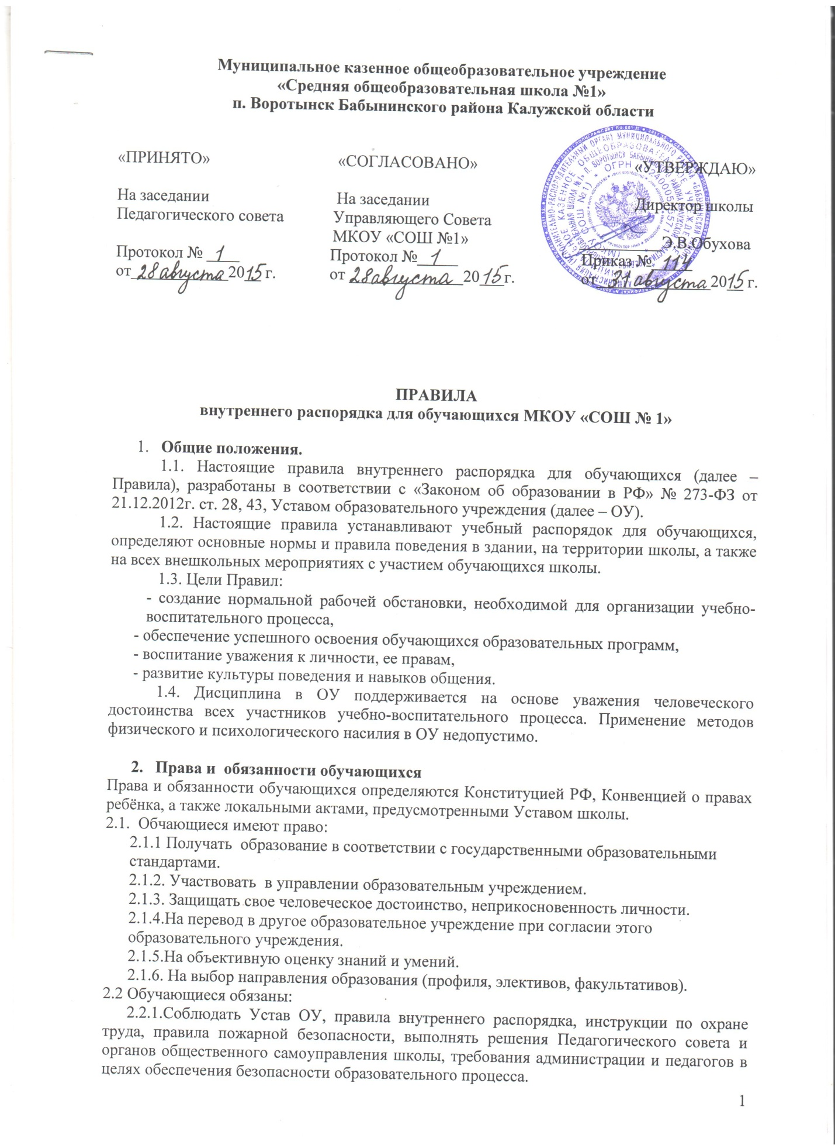

2.2 Обучающиеся обязаны:
2.2.1.Соблюдать Устав ОУ, правила внутреннего распорядка, инструкции по охране труда, правила пожарной безопасности, выполнять решения Педагогического совета и органов общественного самоуправления школы, требования администрации и педагогов в целях обеспечения безопасности образовательного процесса.
2.2.2. Вести себя в школе и вне ее так, чтобы не уронить свою честь и достоинство, не запятнать доброе имя школы.
2.2.3. Посещать ОУ в предназначенное для этого время, не пропускать занятия без уважительной причины, не опаздывать на уроки. В случае пропуска занятий представлять классному руководителю справку медицинского учреждения или заявление родителей (лиц, их заменяющих) о причине отсутствия.
2.2.4 Находиться в ОУ в течение учебного времени. Покидать территорию школы в урочное время возможно только с разрешения классного руководителя или дежурного администратора.
Преждевременный уход из школы возможен в следующих случаях:
-в случае болезни (по решению сотрудника медицинской службы школы с оповещением родителей(законных представителей) учащегося;
-по просьбе родителей (законных представителей) в письменной форме с подтверждением (подписью) классного руководителя и (или) дежурного администратора;
-в случае участия во внешколных мероприятия (конкурсах, олимпиадах) с обязательным оформлением выхода учащихся приказом директора школы.
2.2.5. Добросовестно учиться, осваивать учебную программу, своевременно и качественно выполнять домашние задания.
2.2.6. Участвовать в мероприятиях по самообслуживанию и общественно-полезном труде.
2.2.7. Приветствовать работников и посетителей школы, проявлять уважение к старшим, заботиться о младших. Уступать дорогу педагогам, взрослым, старшие школьники – младшим, мальчики – девочкам.
2.2.8.Решать спорные и конфликтные ситуации мирно, на принципах взаимного уважения, с учетом взглядов участников спора. Если такое невозможно, - обращаться за помощью к классному руководителю, администрации ОУ.
2.2.9. Беречь имущество школы, оказывать посильную помощь в его ремонте, аккуратно относиться как к своему, так и к чужому имуществу.
2.2. 10. Следить за своим внешним видом, придерживаться в одежде делового стиля.
2.3. Обучающимся запрещается:
- приносить в школу и на ее территорию оружие, взрывчатые, химические, огнеопасные вещества, табачные изделия, спиртные напитки, наркотики, токсичные вещества и яды;
- курить в здании, на территории школы;
- использовать ненормативную лексику;
- приходить в школу в грязной, мятой одежде, неприлично короткой или открытой одежде, открыто демонстрировать принадлежность к различным фан-движениям, каким бы то ни было партиям, религиозным течениям и т.п.;
- ходить по школе в верхней одежде и головных уборах;
- играть в азартные игры, проводить операции спекулятивного характера;
- без разрешения педагогов уходить из школы и с её территории в учебное время;
- пропускать занятия без уважительных причин.

3. Приход и уход из школы
3.1. Приходить в школу следует за 10-15 минут до начала уроков в чистой, выглаженной одежде делового стиля, иметь опрятный вид и аккуратную прическу.
3.2. Необходимо иметь с собой дневник (основной документ школьника) и все необходимые для уроков принадлежности.
3.3. Обучающиеся вправе пользоваться бесплатным гардеробом. Администрация школы не несет ответственности за ценные вещи, оставленные в карманах.
3.4. Войдя в школу, обучающиеся снимают верхнюю одежду и надевают сменную обувь.
3.5. Перед началом уроков обучающиеся должны свериться с расписанием, прибыть к кабинету до звонка, с разрешения учителя войти в класс и подготовиться к уроку.
3.6. После окончания занятий нужно спокойно взять одежду из гардероба, одеться и покинуть школу, соблюдая правила поведения.

4. Внешний вид
4.1. Для обучающихся 1-11класссов в школе введён деловой стиль одежды. Сменная обувь обязательна.
4.2. Одежда для школьниц: деловой костюм, однотонное платье или блуза с юбкой. Длина юбки до колена - плюс-минус 10 см. Брючный костюм должен быть неброским и без отделки. Брюки классического покроя. В одежде делового типа возможны различные варианты полосок и клеток неярких тонов. Прическа школьницы: волосы чистые, ухоженные. Волосы длиннее плеч убираются наверх или закалываются.
4.3. Характерной особенностью делового костюма является его строгость, которая достигается отсутствием ярких тонов. У мальчиков - классический костюм, брюки, рубашка, по желанию жилет или пиджак, в прохладное время года - пуловер, свитер.
4.4. В школьной деловой одежде не допускается спортивный костюм, спортивная обувь, вещи, имеющие яркие, вызывающие и абстрактные рисунки; джинсы, иная одежда специального назначения.
4.5. Спортивный костюм, спортивная обувь допускаются только на уроках физической культуры.
4.6. Не допускается использование в качестве повседневной одежды следующих вариантов одежды и обуви:
- брюки с заниженной талией;
- юбки с высокими разрезами;
- мини-юбки;
- шорты;
- декольтированные платья и блузки;
- одежда для активного отдыха (шорты, толстовки, майки и футболки с символикой и т.п.);
- одежда из кожи (кожзаменителя), плащевой ткани;
- сильно облегающие (обтягивающие) фигуру брюки, юбки;
- майки
- блузки на бретельках;
- прозрачные юбки и блузки, в том числе одежда с прозрачными вставками;
- спортивная обувь;
- пляжная обувь;
- туфли на чрезмерно высоком каблуке (допустимая высота каблука не более 5 см).

4.7. Для всех обучающихся обязательна аккуратная деловая прическа. Запрещается окрашивание волос в яркие, неестественные оттенки, экстравагантные стрижки и прически. У девочек и девушек длинные и средней длины волосы должны быть прибраны (распущенные волосы не допускаются). У мальчиков и юношей классическая короткая стрижка (длинные волосы не допускаются).
4.8. Не разрешаются массивные украшения (массивные броши, кулоны, кольца, серьги). У девочек и девушек в ушах не более одной пары сережек. Мальчикам и юношам ношение сережек запрещается.
4.9. Не разрешаются яркий макияж, маникюр, пирсинг. У девушек ногти средней длины, маникюр – бесцветный или с использованием лака светлых тонов без наклеек и страз. Неяркий макияж разрешен девушкам 9-11 классов.
4.10. Размер портфелей (школьных сумок) должен быть достаточным для размещения необходимого количества учебников, тетрадей, школьных принадлежностей и соответствовать форме одежды.
5. Поведение на уроке
5.1. Обучающиеся занимают свои места в кабинете в соответствии с требованиями классного руководителя или учителя по предмету с учетом психо-физических особенностей учеников.
5.2. Каждый учитель определяет специфические правила при проведении занятий по своему предмету, которые не должны противоречить законам РФ, нормативным документам и правилам школы. Эти правила обязательны для исполнения всеми обучающимся у данного учителя.
5.3. Перед началом урока обучающиеся должны подготовить свое рабочее место и все необходимое для работы в классе.
5.4. При входе учителя в класс, ученики встают в знак приветствия и садятся после того, как учитель ответит на приветствие и разрешит сесть. Подобным образом обучающиеся приветствуют любого взрослого человека, вошедшего во время занятий.
5.5. Время урока должно использоваться только для учебных целей. Во время урока нельзя шуметь, отвлекаться самому и отвлекать других посторонними разговорами, играми и другими, не относящимися к уроку, делами.
5.6. По первому требованию учителя (классного руководителя) ученик должен предъявить дневник. Записи в дневнике должны выполняться аккуратно. После каждой учебной недели родители ученика ставят свою подпись в дневнике.
5.7. При готовности задать вопрос или ответить следует поднять руку и получить разрешение учителя.
5.8. Если обучающемуся необходимо выйти из класса, он должен попросить разрешения учителя. Выходить из кабинета во время урока можно только в крайних случаях с разрешения учителя, ведущего урок
5.9. После звонка учитель объявляет об окончании урока, ученики вправе встать, навести чистоту и порядок на своём рабочем месте, выйти из класса.
5.10. В случае опоздания на урок обучающийся обязан постучаться в дверь кабинета, зайти, поздороваться, извиниться за опоздание и попросить разрешения сесть на место.
5.11. Обучающиеся должны иметь спортивную форму и обувь для уроков физкультуры. При отсутствии такой одежды обучающиеся остаются в зале, но к занятиям не допускаются. Ученики, освобождённые от уроков физической культуры, должны во время урока находиться в спортивном зале.
5.12. Запрещается во время уроков пользоваться мобильными телефонами и другими устройствами, не относящимися к учебному процессу. Следует отключить и убрать все технические устройства (плееры, наушники, игровые приставки и пр.), перевести мобильный телефон в бесшумный режим и убрать его со стола. В случае нарушения учитель имеет право изъять техническое устройство на время урока. При неоднократном нарушении этих требований устройство возвращается только в присутствии родителей (законных представителей) обучающегося..
6. Поведение на перемене
6.1. Обучающиеся обязаны использовать время перерыва для отдыха
6.2. При движении по коридорам, лестницам, проходам придерживаться правой стороны.
6.3. Во время перерывов (перемен) обучащимся запрещается:
- мешать отдыхать другим, бегать по лестницам, вблизи оконных проёмов и в других местах, не приспособленных для игр;
- толкать друг друга, бросаться предметами и применять физическую силу для решения любого рода проблем;
- употреблять непристойные выражения и жесты в адрес любых лиц, запугивать, заниматься вымогательством.
Нарушение данного пункта влечет за собой применение мер, предусмотренных Российским законодательством.
6.4. В случае отсутствия урока обучающиеся могут спокойно находиться в вестибюле, библиотеке.
7. Поведение в столовой
7.1. Обучающиеся соблюдают правила гигиены: входят в помещение столовой без верхней одежды, тщательно моют руки перед едой.
7.2. Обучающиеся обслуживаются в буфете в порядке живой очереди, выполняют требования работников столовой, соблюдают порядок при покупке пищи. Проявляют внимание и осторожность при получении и употреблении горячих и жидких блюд. Убирают за собой столовые принадлежности и посуду после еды.
7.3. Употреблять еду и напитки, приобретённые в столовой и (или) буфете и принесённые с собой, разрешается только в столовой.

8. Поведение во время проведения внеурочных мероприятий
8.1. Следует строго выполнять все указания руководителя при проведении массовых мероприятий, избегать любых действий, которые могут быть опасны для собственной жизни и для окружающих.
8.2. Обучающиеся должны соблюдать дисциплину, следовать установленным маршрутом движения, оставаться в расположении группы, если это определено руководителем.
8.3. Обучающиеся должны уважать местные традиции, бережно относиться к природе, памятникам истории и культуры, к личному и школьному имуществу.
8.4. Запрещается применять открытый огонь (факелы, свечи, фейерверки, хлопушки, костры и др.), устраивать световые эффекты с применением химических, пиротехнических и других средств, способных вызвать возгорание.

9. Поощрения
9.1. Обучающиеся школы поощряются за:
• успехи в учебе;
• участие и победу в предметных олимпиадах , творческих конкурсах и спортивных состязаниях;
• общественно-полезную деятельность и добровольный труд на благо школы;
• благородные поступки.
9.2. Школа применяет следующие виды поощрений:
• объявление благодарности;
• награждение Почетной грамотой;
• занесение на Доску почета школы.
9.3. Поощрения применяются директором школы по представлению Совета школы, Педагогического совета, классного руководителя, а также в соответствии с Положениями о проводимых в школе конкурсах и соревнованиях и объявляются в приказе по школе.
10. Взыскания
10.1. Дисциплина в школе поддерживается на основе уважения человеческого достоинства учеников. Применение методов физического и/или психического насилия не допускается. Запрещается применение таких мер воздействия, как удаление с урока, постановка в угол, оставление без перемены и тому подобные, а также выставление ученику неудовлетворительной отметки по предмету за недисциплинированность на уроке.
10.2. За нарушение Правил для обучающихся ученик привлекается к взысканию.
10.3. К учащимся применяются следующие меры взыскания:
- замечание;
- выговор;
- возложение обязанности возместить вред;
- возложение обязанности принести публичное извинение;
- исключение из ОУ.

10.4. Взыскания налагаются с соблюдением следующих принципов:
• к ответственности привлекается только виновный ученик;
• ответственность носит личный характер (коллективная ответственность класса, группы учащихся за действия члена ученического коллектива не допускается);
• строгость взыскания должна соответствовать тяжести совершенного проступка, обстоятельствам его совершения, предшествующем поведению и возрасту ученика;
• взыскание налагается в письменной форме (устные методы педагогического воздействия дисциплинарными взысканиями не считаются);
• за одно нарушение налагается только одно основное взыскание;
• до наложения дисциплинарного взыскания ученику должна быть предоставлена возможность объяснить и оправдать свой проступок в форме, соответствующей его возрасту (предоставлено право на защиту);
10.5. Взыскание применяется непосредственно за обнаружением проступка, но не позднее двух недель со дня его обнаружения, не считая времени болезни обучающегося и каникул.
10.6. О каждом взыскании родители (законные представители) обучающегося немедленно ставятся в известность лицом, наложившим взыскание, или классным руководителем по поручению должностного лица.
10.7. По решению Совета школы за неоднократно совершенные грубые нарушения устава школы допускается исключение из школы обучающегося, достигшего возраста четырнадцати лет. Исключение обучающегося из школы применяется, если меры воспитательного характера не дали результата и дальнейшее пребывание обучающегося в школе оказывает отрицательное влияние на других обучающихся, нарушает их права и права работников школы, а также нормальное функционирование учреждения.
Под неоднократным нарушением понимается совершение обучающимся, уже имеющим два взыскания (замечание и выговор), наложенных приказом директора школы, нового грубого нарушения дисциплины. Грубым нарушением дисциплины признается нарушение, которое повлекло или реально могло повлечь за собой тяжелые последствия для участников образовательного процесса в виде:
● причинения ущерба жизни и здоровью обучающихся, работников, посетителей школы;
● причинения ущерба имуществу школы, имуществу обучающихся, работников, посетителей школы;
- дезорганизации работы школы как образовательного учреждения.
Решение об исключении обучающегося, не получившего общего образования, принимается с учетом мнения его родителей (законных представителей) и с согласия комиссии по делам несовершеннолетних и защите их прав. Решение об исключении детей-сирот и детей, оставшихся без попечения родителей, принимается с согласия комиссии по делам несовершеннолетних и защите их прав и органа опеки и попечительства.
10.8. Взыскание, наложенное учителем, классным руководителем, заместителем директора школы, может быть обжаловано обучающимся, его родителями (законными представителями) директору школы в недельный срок со дня наложения взыскания. Взыскание, наложенное директором школы, может быть обжаловано обучающимся, его родителями (законными представителями) в Совет школы в недельный срок со дня наложения взыскания, а также в судебном порядке. Исключение из школы может быть обжаловано в судебном порядке.
10.9. Взыскание действует в течение трех месяцев со дня его применения. Если в течение этого срока обучающийся не будет подвергнут новому взысканию, то он считается не подвергавшимся взысканию. Директор школы вправе снять взыскание до истечения трех месяцев по собственной инициативе, по просьбе обучающегося, родителей (законных представителей), по ходатайству педагогического совета школы или лица, наложившего взыскание. Действие настоящей статьи не распространяется на взыскание в виде исключения из школы.

11. Заключительные положения
11.1. Настоящие Правила действуют на всей территории школы и распространяются на все мероприятия с участием обучающихся школы.
11.2. По решению Педагогического совета за совершение противоправных действий, грубые нарушения Устава ОУ, правил внутреннего распорядка, обучающиеся, достигшие 14 лет, могут быть исключены из школы.
11.3. Настоящие Правила вывешиваются в школе на видном месте для всеобщего ознакомления.
11.4. Настоящие Правила могут быть пересмотрены в следующих случаях:
- при изменении Конституции РФ;
- при изменении «Закона об образовании в РФ»;
- при изменении Типового положения об ОУ;
- при изменении Устава школы;
- по решению Педагогического совета ОУ.

